中國造船暨輪機工程師學會　開會通知單

檔　　號：  
保存年限：

立案機關及字號：內政部台內社字第八八四一四八六號

會 址：10680台北市大安區安和路二段7號10樓

聯絡人：黃芳蘭 電話：02-27050753∕傳真：02-27050907

E-mail：[sname@seed.net.tw](mailto:sname@seed.net.tw) http：//www.sname.org.tw

受文者：本會會員

發文日期：中華民國104年2月24日

發文字號：一O四(53)船學字第009號

附 件：出席回覆單、會員資料普查表、繳費說明、蓮潭會館交通資訊

開會事由：本學會第五十三屆第二次會員暨會員代表大會

開會時間：中華民國104年3月21日(星期六) AM 9:30

開會地點：高雄蓮潭國際會館會議中心(高雄市左營區崇德路801號)

主 持 人：呂學信 理事長

大會總幹事：沈士勛 連絡電話：07-5719000轉126 Email：shen925@seed.net.tw

出席者：本會會員 暨 第五十三屆會員代表

|  |  |  |  |  |
| --- | --- | --- | --- | --- |
| 大  會  議  程 | 2015/03/21（星期六） | | 2015/03/22（星期日） | |
| 08:30~09:30  09:30~09:40  09:40~09:50  09:50~10:00  10:00~10:40  10:40~11:00  11:00~11:40  11:40~11:55  11:55~12:15 | 學會會員及研討會學員報到  大會開幕式  主席呂學信理事長致詞  貴賓致詞  專題演講  休息茶敘  頒發獎章  工作報告／會務及籌備委員會報告  討論提案／臨時動議／禮成 | 08:30~09:00  09:00~10:20  10:20~10:50  10:50~12:00 | 第二十七屆中國造船暨輪機工程研討會暨科技部成果發表會學員報到  研討會論文發表  休息茶敘  研討會論文發表 |
| 12:15~12:25 | 第二十七屆中國造船暨輪機工程研討會暨科技部成果發表會開幕式致詞 |
| 12:25~13:20 | 會員大會午餐時間 | 12:00~13:00 | 研討會午餐時間 |
| 13:20~14:00  14:00~14:50  14:50~15:40  15:40~16:00  16:00~17:30 | 研討會學員報到  專題演講  研討會論文發表  休息茶敘  研討會論文發表 | 13:00~13:30  13:30~14:30  14:30~15:00  15:00~16:30 | 研討會學員報到  研討會論文發表  休息茶敘  研討會論文發表 |
| 18:00~ | 晚宴 | 16:30 | 研討會結束／賦歸 |

歡迎報名參加3/21下午及3/22全天在蓮潭國際會館會議中心舉行之「第二十七屆中國造船暨輪機工程研討會暨科技部成果發表會」，請至研討會網站http://203.64.167.8/sname2015/index.html參閱活動詳情及預先線上報名，報名費1500元(學生憑證1000元)請於現場繳交現金。

正本：如出席者

副本：內政部

|  |  |  |
| --- | --- | --- |
| 中國造船暨輪機工程師學會 | 理 事 長 | 呂 學 信 |
| 大 會 籌 備 委 員 會 | 主任委員 | 韓 碧 祥 |
| 研討會暨科技部成果發表會 | 主任委員 | 張 博 超 |

以下大會出席回覆單、會員資料普查表，請於3/11前以傳真至**02-2705-0907**或郵寄台北市大安區安和路2段7號10樓或E-mail至sname@seed.net.tw黃芳蘭助理收。

|  |
| --- |
| 大會出席回覆單  □ 3/21準時參加開會／□葷 □素 午餐盒  **(請務必勾選並於3/11前回覆，以利籌備會訂餐及製作出席名牌作業。謝謝配合！)**  □ 不克參加開會  □ 委託 代表出席  □ 本人無提案  □ 本人有提案  案由:  說明:  請簽名: 聯絡電話：  填表日期： ／ ／ |

中國造船暨輪機工程師學會員資料普查表

填表日期：　 　 年　 　 月　 　日

|  |  |  |  |  |  |
| --- | --- | --- | --- | --- | --- |
| 會員別 | □初會員 □正會員 □永久會員 □名譽會員 □團體會員代表 | | | | |
| 姓 名 | 中文： | 英文： | | | 性別： |
| 出生地 | 省(市)　　　　縣(市) | 出生日期 | 民國　 　 年　 　 月　 　日 | | |
| 最高學歷 | 校(院)名： | | | | |
| 系(科)別： | | | 學位： | |
| 服 務  單 位  資 料 | 名稱： | | | 職稱： | |
| 地址： | | | | |
| 電話：　　　　 　　 傳真：　　 　　　　 E mail： | | | | |
| 住 宅  資 料 | 地址： | | | | |
| 電話：　　　　 　　 傳真：　　 　　　　 E mail： | | | | |
| 通訊地址 | □同服務單位 □同住宅 □其他： | | | | |
| 備 註 |  | | | | |

【敬請填寫此普查表，協助本會更新會員資料。謝謝！】

繳費說明

常年會費、出席費可到郵局用郵政劃撥，或填寫信用卡扣款申請書傳真至02-2705-0907，或於3/21大會報到處現場繳交現金。

郵政劃撥帳號：00126140

郵政劃撥戶名：中國造船暨輪機工程師學會

依會員別之應繳費額：(個人會員別請見信封收件人)

|  |  |  |  |
| --- | --- | --- | --- |
| 會員別 | 104年度常年會費 | 大會出席費 | 合計 |
| 個人永久會員 | 免 | 200元 | 200元 |
| 個人正會員 | 400元 | 200元 | 600元 |
| 個人初會員 | 300元 | 200元 | 500元 |
| 個人學生會員 | 150元 | 200元 | 350元 |

註：1.凡初會員之年資超過3年者即自動升為正會員。

2.凡欲參加當日(3/21)下午及3/22全天之「第二十七屆中國造船暨輪機工程研討會暨科技部成果發表會」，請至研討會網站http://203.64.167.8/sname2015/index.html參閱活動詳情及預先線上報名，報名費1500元(學生憑證1000元)請於現場繳交現金。

3.大會出席費200元為用於大會當天出席人之紀念品等費用支出，敬請轉告會員歡迎失聯會員(包含近年未繳費會員)繳交104年度常年會費∕出席費，參加會員大會，恢復為活潑會員。

信用卡扣款授權申請書

填單日期： 年 月 日

持卡人姓名： 發卡銀行：

(需同會員姓名)

聯絡電話：（ ） 手機：

□VISA □MASTER

□JCB □聯合信用卡

信用卡別： 有效期限：西元 年 月

信用卡號： - - - -

卡片背面後三碼

收據抬頭：

|  |  |
| --- | --- |
| 授權扣款項目 | |
| 1.□入會費 □出席費 元 | 2.□永久會費 □常年會費 元 |
| 3.□會刊 □學刊助印費 元 | 4.其他贊助捐款 元 |
| 繳費總金額：新台幣 拾 萬 仟 佰 拾 元整 | |

★持卡人同意依照信用卡使用約定，一經使用授權扣款，均應按所示之金額，付款予發卡銀行。★

**持卡人簽名：** （須與信用卡上簽名一致）

註：依本學會章程規定，正會員一次繳交十年之常年會費肆仟元後為永久會員，敬請參考。

***填妥後請傳真(02)2705-0907或郵寄10680台北市安和路二段7號10樓本學會收，謝謝。***

【蓮潭國際會館位置圖】

高雄市左營區崇德路801號／電話：07-3413333

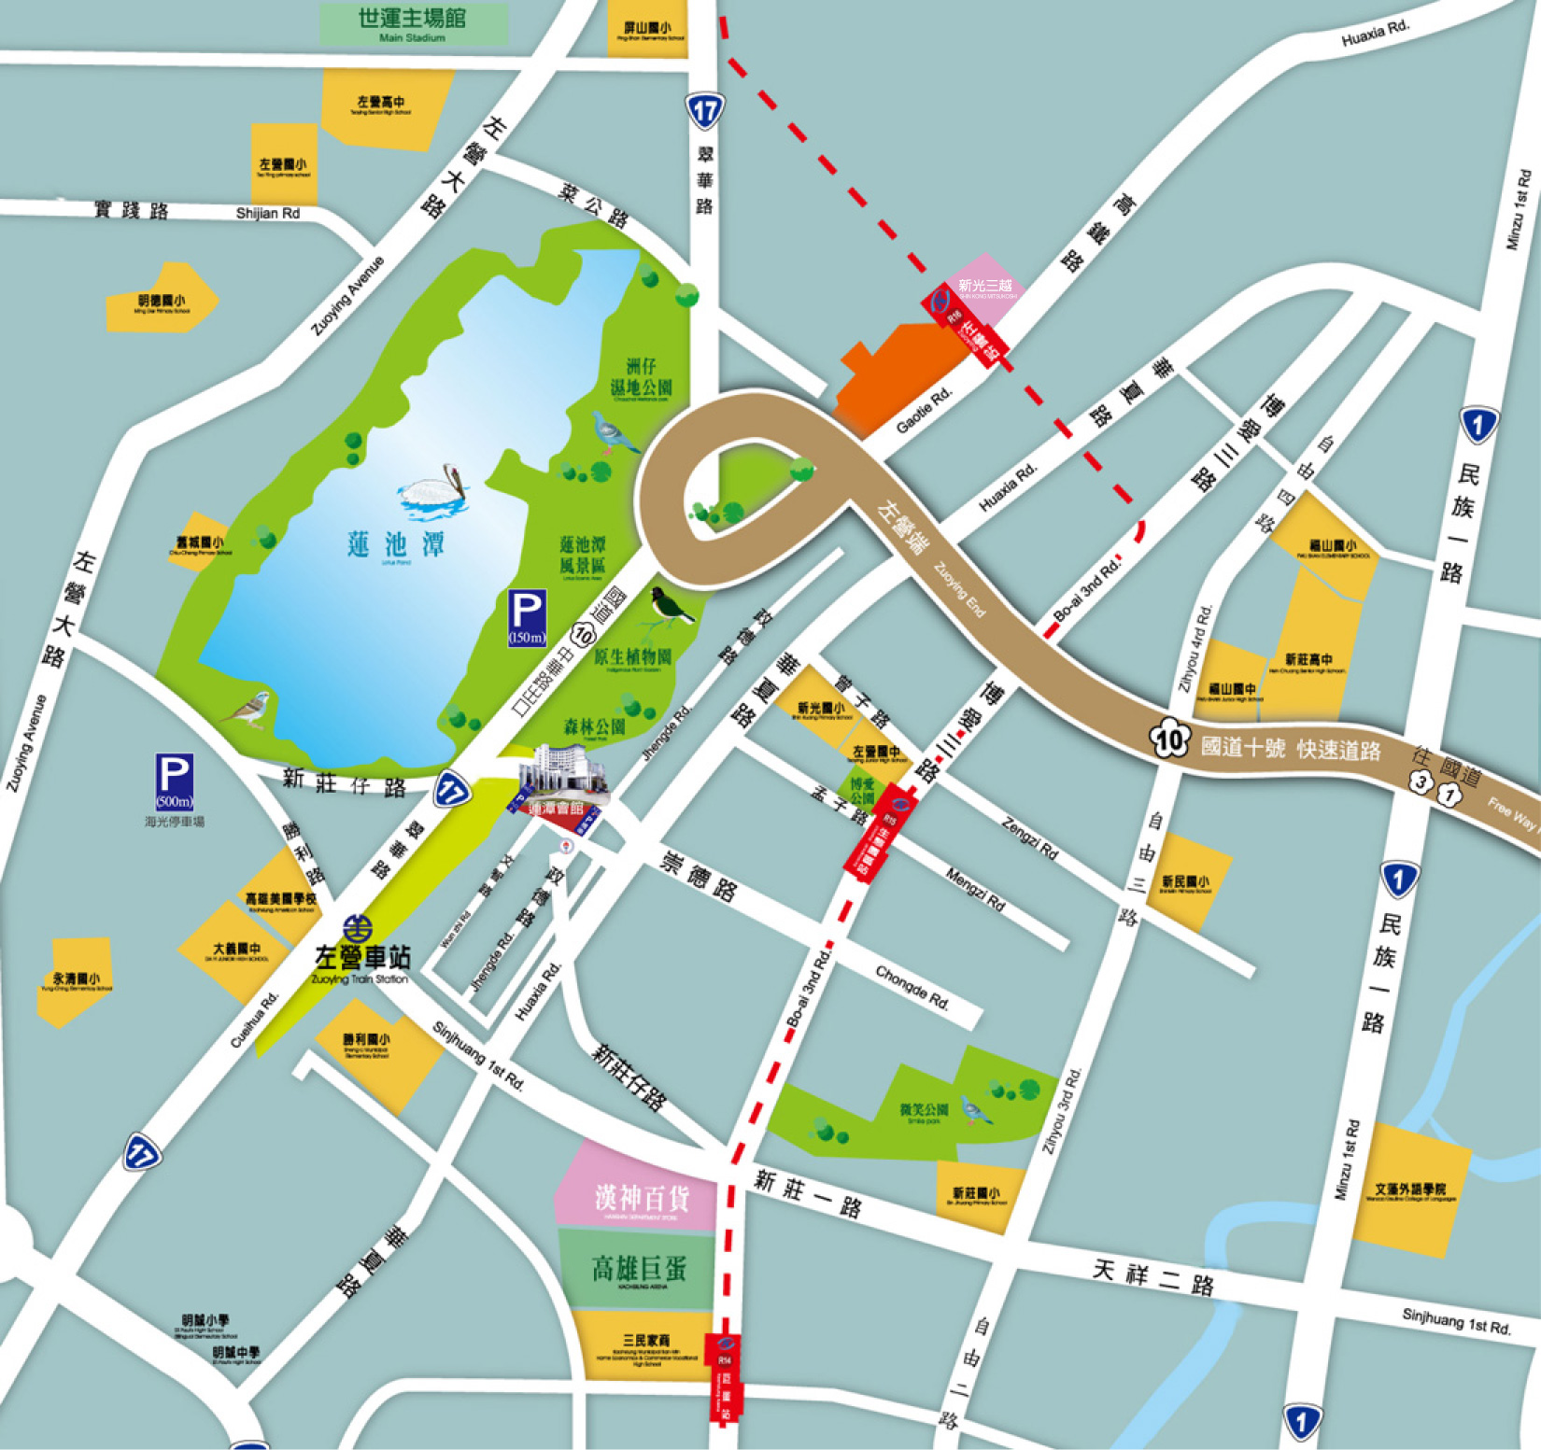

●高鐵＆台鐵：

往四號出口，沿高鐵路步行穿越原生植物園，約15分鐘。

●搭機＆市區交通：

1.乘301號公車，至高雄市政府人發中心。

2.搭捷運紅線至生態園區站，撘乘紅51線接駁車至會館。

●自行開車指引：

請至蓮潭會館網站http://www.gardenvilla.com.tw參考說明。